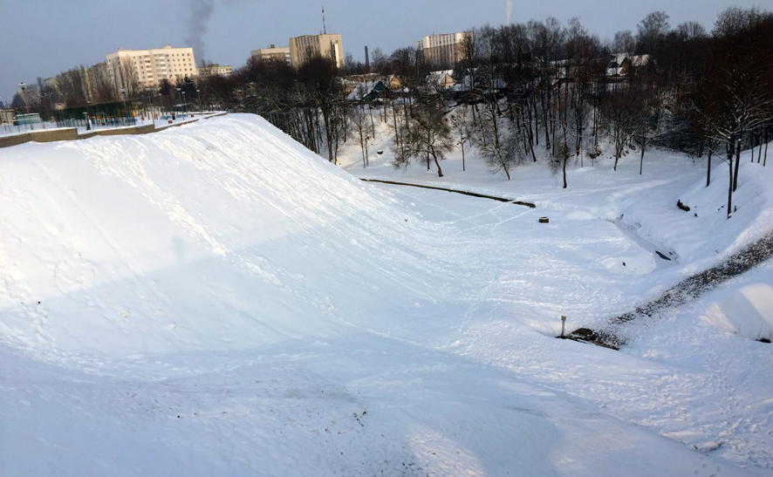
Катание с горок – излюбленная забава детворы. Любая небольшая возвышенность, мимо которой проходит дорога от школы к жилым домам, превращается детьми в ледяной скат. А что уж говорить о больших возвышенностях, прокатиться с которых вообще можно с ветерком. Однако катание со стихийно созданных, необорудованных горок может быть опасно для жизни.
На стихийно возникших горках на спуске могут встречаться деревья и кустарники, засыпанные снегом камни и ямы, железобетонные опоры линий электропередачи. Все эти преграды при движении на большой скорости могут спровоцировать получение травм. Некоторые спуски выходят на лёд водоёмов, а он не везде прочный. А снежные скаты вблизи автомобильных и железнодорожных магистралей вообще представляют смертельную опасность.
Спасатели рекомендуют побеспокоиться о собственной безопасности и безопасности детей и проводить зимний досуг на специально оборудованных площадках.

